INFOBLADET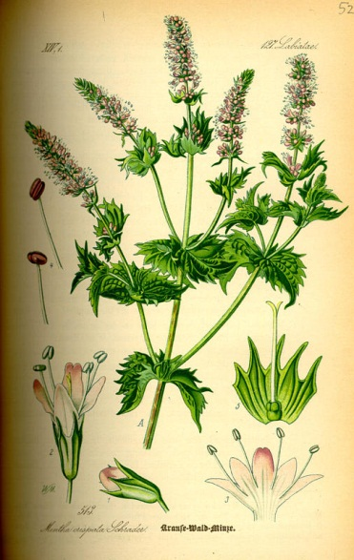

2021 Februari

Slagstavägens Samfällighetsförening

**Årsstämman**Årsstämman hålls utomhus 22 mars. Kallelse kommer.

**Grannsamverkan**

Länk till Grannsamverkans hemsida samt inbrottsstatistik finns nu mera på våran hemsida på Villaägarna: <https://www.villaagarna.se/samfalligheter/alla-samfalligheter/slagstavagens-samf/aktuellt/>

//Styrelsen